Нұсқаулық карта

Зертханалық- тәжірибелік жұмыс

Тақырып: «Операция командолары мен жұмыс».

Мақсаты: Мәтін үзіндісін ерекшелеу, ″көшіру″, ″қою″, ″қиып алу″, ″болдырмау″ сияқты стандартты амалдармен жұмыс істеуді үйрету.

Бағдарламалық қамтамасыз ету жабдықтары: | СИН электронды оқулығы, компьютер, 6 модуль  нұсқаулық карта

Теориялық мәліметтер:
Кез-келген терілген мәтіннің бөлігін қиып алуға, қоюға, көшірмелеуге болады. Ол үшін сатандарттау панеліне назар аударамыз.
Қиып алу батырмасы қайшы тәріздес болып келеді, ол өшіру командасын қоса орындайды. Мәтіннің бөлігін қиып алу үшін мәтінді ерекшелейміз, қиып алу батырмасын шертеміз. Қиып алынған мәтін компьютердің оперативті жадысындағы буфер алмасуда уақытша сақталады.
Мәтінді қою үшін мәтіннің тұратын орнына меңзеді орналастырамыз, қою командасын шертеміз.
Мәтіннің бөлігін көшірмелеу үшін мәтінді ерекшелейміз, көшірмелеу батырмасын шертеміз. Көшірмеленген мәтін компьютердің оперативті жадысындағы буфер алмасуда уақытша сақталады. Көшірмеленген мәтіннің тұратын орнына меңзеді орналастырамыз, қою командасын шертеміз.
Компьютердің оперативті жадысындағы буфер алмасуды көру үшін меню жолындағы Правка - буфер алмасу командасын орындаймыз. Ол құжаттын оң жақ бөлігінде көрініп тұр. Қиып алынған, көшірмеленген мәтін буфер алмасуда сақталған.
Мәтіндік блокты көшіру үшін, ең алдымен оны белгілеңдер, содан кейін <СТRL>пернесін басып тұрып, белгіленген блокты шертіңдер де, оның орнын ауыстырыңдар. Көшіру кезінде ішінде «плюс» белгісі бар кішкене тікбұрыш пайда болуы тиіс. Ақпаратты көшіру жэне орнын ауыстыру кезінде алмасу буферін пайдалануға болады.
Правка-Копировать командасы арқылы буферге көшіргеннен кейін Правка-Вставить командасы арқылы буферден қою керек..
Жұмыс барысы
1-Тапсырма: Алмасу буферін қолдану
Ана тілін
Ақындардың өлеңін Ана тілің, біліп қой Ана тілің – арың бұл
Жүрегінде түнетіп Еркіндігің, теңдігің. Ұятың боп тұр бетте.
Көтеріпті ұлы елім Ана тілің, біліп қой Өзге тілдің бәрін біл
Ана тілін ту етіп Мақтанышың, елдігің. Өз тіліңді құрметте!

- Microsoft Word программасын іске қосыңыз.
- Жоғарыда келтірілген өлең шумақтарын теріңіз (қаріп мөлшері – 14пт.)
- Өлеңнің тақырыбын ерекшелеп алып, оны жанама менюіндегі Көшіру (Копировать) командасының немесе аспаптар панеліндегі Көшіру батырмасының көмегімен алмасу буферіндегі Ана тілі сөзін алып қойыңыз. Ол үшін сол орынға тышқанның оң жақ батырмасын басып, жанама менюдегі Кірістіру (Вставка) командасын орындаңыз.
- Бірінші шумақты теріңіз. Оның бірінші жолын алмасу буферіне орналастырыңыз. Екінші жолды қолмен теріп, ал үшінші жолға алмасу буферіндегі мәтінді қойыңыз.
2-ші Тапсырма: Ана тілің, біліп қой
Еркіндігің, теңдігің.
Ана тілің, біліп қой
Мақтанышың, елдігің.
- Осылай екінші шумақтағы Ана тілің сөзін алмасу буферіне көшіріп алып, үшінші шумақты тергенде оны пайдаланыңыз.
- Барлық терілген өлеңді ерекшелеп алып, Пішім→Шекаралар мен бояу (Формат→Границы и заливка) командасын орындаңыз.
- Ашылған терезенің Бет (Страница) қыстырмасында терілген өлеңге безендіру суретін таңдап алыңыз.
- Дайын болған құжатты \Менің құжаттарым (Мои документы) қаптамасында сақтаңыз.
(үлгісі төменде көрсетілген)
Ана тілі
Ақындардың өлеңін
Жүрегінде түнетіп
Көтеріпті ұлы елім
Ана тілін ту етіп

Ана тілің, біліп қой
Еркіндігің, теңдігің.
Ана тілің, біліп қой
Мақтанышың, елдігің.

Ана тілің – арың бұл
Ұятың боп тұр бетте.
Өзге тілдің бәрін біл
Өз тіліңді құрметте!
(Қ.Мырзалиев)
3-ші Тапсырма:Мәтінді теріңіз.
Мен – озат оқушымын. Мәтінді толығымен көшірмелеңіз мына үлгі бойынша.
Мен – озат оқушымын. Мен – озат оқушымын.
Мен – озат оқушымын.Мен – озат оқушымын.
Мен – озат оқушымын.Мен – озат оқушымын.
Мен – озат оқушымын.Мен – озат оқушымын.

4-ші Тапсырма. Келесі мәтінді теріңіз.
Март
Январь
Апрель
Февраль
5-ші Тапсырма:Рет-ретімен койыңыз.
Төменде мақал мәтелдер дұрыс аяқталмайәр жерге жазылған. Мақал-мәтелдердің дұрыс ретімен тауып жаз. Ол үшін Қиып алу, қою командаларын пайдалан.

Ерді намыс өлтірер,
Жақсы дұшпан артық.
Ер жігіт ел үшін туады,
Қоянды қамыс өлтірер.
Жаман жолдастан,
Өнер көкке жеткізер.
Акыл көпке жеткізер,
Ел үшін өледі
Жүздің көркі - сақал,
Сөз қаруы – ой.
Тіл қаруы – сөз,
Сөздің көркі - мақал.
Ата көрген оқ жонар,
Білім жастан шығады.
Қына тастан шығады,
Ана көрген тон пішер.

6-ші Тапсырма. Еңбек құралдары мен ыдыстарды Түзету – Көшіру, Түзету – Қиып алу командалары арқылы екі топқа бөліп жинақта.
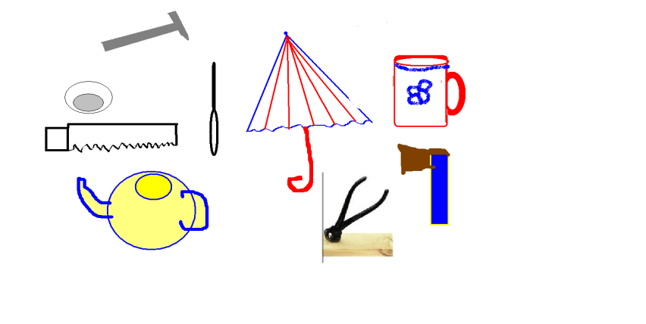

Өзіндік бақылауға арналған сұрақтар:

- MS Word процессорын қалай іске қосуға болады?
- Форматтау тақтасына қандай операциялар жатады?
- MS Word құжатын қалай сақтауға болады?

